

# Pembinaan Perguruan Tinggi Swasta & Dosen Pegawai Sipil

# 

# ( Ditulis oleh : B.A | merans – 10 Mei 2017)

# C:\Users\Administrator\Downloads\Compressed\asosiasi_pts_2.jpg

**Unpak -** Asosiasi Perguruan Tinggi Swasta APTISI wilayah Komesariat II mengadakan pertemuan para Pimpinan Perguruan Tinggi Swasta dan Ketua Yayasan Perguruan Tinggi Swasta sewilayah Bogor, Cianjur, Depok dan Sukabumi.

Acara dihadiri Ketua Kopertis Wilayah IV Prof.Dr. Umam Suherman, AS.,M.Pd, Ketua APTISI Wilayh IV/A Prof Dr.Ir. H. Eddy Yusuf, Sp.,M.Si.,M.Kom, Dr.H. Sali Iskandar Ketua ABPTSI Wilayah Jawa Barat dan Banten.

APTISI secara historis memiliki visi dan tujuan yang tidak dapat dipisahkan dari keberadaan tujuan organisasi Badan Musyawarah Perguruan Tinggi Swasta Indonesia, selain berkomitmen dalam rangka menyusun program-program untuk memajukan Perguruan Tinggi Swasta dan pendidikan nasional juga memposisikan diri sebagai mitra kritis pemerintah dalam pembangunan bangsa baik secara berkaitan dengan masalah pendidikan maupun sosial kemasyarakatan.

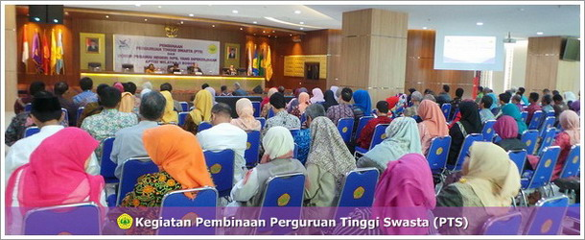

APTISI dengan tema kegiatan “Dalam rangka pembinaan perguruan tinggi swasta dan Dosen Pegawai Sipil yang Dipekerjakan” serta sekaligus sebagai pergantian ketua periode 2013-2017 dari Rektor Universitas Pakuan Dr.H. Bibin Rubini, M.Pd kepada ketua baru APTISI komesariat II terpilih untuk masa bakti 2017-2019 Dr. Sakti Alamsyah dari Universitas Muhamadiyah Sukabumi (UMMI).

Dr.H. Bibin Rubini, M.Pd dalam mewujudkan harapan untuk lebih baik lagi bagi anggota APTISI Komesariat II yang menghadiri acara ini, di Aula Graha Pakuan terus tingkatkan kekeluargaan dalam menjalankan program kerja, serta menjaga silaturahim sesama PTS baik untuk sewilayah komesariat II dan juga anggota APTISI lainnya.

Perlu juga dipahami bahwasannya "Lamun Percaya Ulah Cangcayah.. Lamun Dipercayah Ulah Codekah" (Harus memberikan kepercayaan kepada Perguruan Tinggi Swasta dalam menyelanggarakan pendidikan dan Perguruan Tinggi Swasta jangan berbuat khianat untuk melanggar semua aturan yang sudah ditetapkan).

Copyright © 2017, PUTIK – Universitas Pakuan